ПРОТОКОЛ 3/2025
заседания общественной комиссии по формированию комфортной городской среды на территории города Коммунар

Место проведения:  г. Коммунар |  | «30» октября 2025 г.  Время проведения: 14:00
Председатель комиссии: | Пыжова В.В. | Глава территориального управления город Коммунар администрации Гатчинского муниципального округа
Заместитель председателя комиссии: | Кубрас В.Ю. | Заместитель Главы территориального управления город Коммунар
Члены комиссии: | Абакумова Г.Т.  Виноградова Е.С.  Поликанина А.В.  Королев М.Е.  Нефедьева В.О.  Быстрова А.А. | Заместитель Главы территориального управления город Коммунар  Начальник отдела городского хозяйства и благоустройства территориального управления город Коммунар  Директор МБУ «Центр физической культуры и спорта города Коммунар», депутат Совета депутатов Гатчинского муниципального округа  Заместитель председателя Коммунаровской городской организации ЛОО ООО «ВОИ», депутат Совета депутатов Гатчинского муниципального округа  Начальник отдела физкультурно-оздоровительной и спортивно-массовой работы с населением МБУ «Центр физической культуры и спорта города Коммунар»  Главный специалист отдела по работе с подростково-молодежными клубами МБУ ГМО «Молодежный центр»
Секретарь комиссии | Рязанова Е.В. | Главный специалист отдела планирования, бухгалтерского учета и отчетности территориального управления город Коммунар

На заседании присутствует 100% состава комиссии.
Кворум обеспечен. Заседание правомочно.

ПОВЕСТКА ЗАСЕДАНИЯ

Подведение итогов приема предложений от населения по общественной территории в городе Коммунар, предлагаемой для благоустройства в 2027-2028 гг.,, в рамках Всероссийского конкурса лучших проектов создания комфортной городской среды в малых городах и исторических поселениях

СЛУШАЛИ

Кубрас В.Ю., заместителя председателя общественной комиссии:
«В соответствии с постановлением администрации Гатчинского муниципального округа от 06.10.2025г №997 «Об участии территориального управления город Коммунар во Всероссийском конкурсе лучших проектов создания комфортной городской среды в малых городах и исторических поселениях» в период с 09 октября 2025 года по 27 октября 2025 года был организован прием предложений населения по общественной территории для благоустройства в 2027-2028 гг.,, в рамках Всероссийского конкурса лучших проектов создания комфортной городской среды в малых городах и исторических поселениях.
Сбор Предложений осуществлялся:
а) на бумажном носителе по адресам:
- в здании территориального управления город Коммунар (г. Коммунар, ул. Садовая, д.3, каб. 7);
б) в электронном виде:
- посредством заполнения онлайн-формы в официальной группе территориального управления город Коммунар администрации Гатчинского муниципального округа Ленинградской области «Новости Коммунар» в социальной сети Вконтакте в информационно-телекоммуникационной сети Интернет https://vk.com/news_kommunar;
- посредством заполнения онлайн-формы в Telegram-канале «Новости Коммунара» мессенджера Telegram https://t.me/novostikommunara
- на платформе обратной связи в системе Госуслуги в информационно-телекоммуникационной сети Интернет.

РЕЗУЛЬТАТЫ
По итогам сбора предложений были получены следующие результаты:
1. Через анкету на бумажном носителе поступило 1 Предложение. Из них:
- территория вдоль р. Ижора от ул. Бумажников до пер. Технический – 0 голосов;
- территория вдоль СНТ Рассвет массива Антропшино и ул. Железнодорожная – 0 голосов;
- территория вдоль р. Ижора напротив д.28 по ул. Павловская – 0 голосов;
- альтернативные предложения – 1 голос;
Список альтернативных предложений:
- участок по пер. Транспортный;
2. Через онлайн-форму в официальной группе территориального управления город Коммунар администрации Гатчинского муниципального округа Ленинградской области «Новости Коммунар» в социальной сети Вконтакте в информационно-телекоммуникационной сети Интернет https://vk.com/news_kommunar, в Telegram-канале «Новости Коммунара» мессенджера Telegram https://t.me/novostikommunara, поступило 2493 Предложения. Из них:
- территория вдоль р. Ижора от ул. Бумажников до пер. Технический – 1558 голосов;
- территория вдоль СНТ Рассвет массива Антропшино и ул. Железнодорожная – 687 голосов;
- территория вдоль р. Ижора напротив д.28 по ул. Павловская – 231 голос;
- альтернативные предложения – 17 голосов.
Список альтернативных предложений:
- сделать прямую пешеходную тропинку от д. Покровская на вокзал Антропшино. Напрямую пересекая ул. Парковая, славянский переулок, с выходом на улицу антропшинскую. Чтоб менее зависеть от автобусов;
- ЖК Ново-Антропшино поле для игр в футбол, баскетбол и волейбол;
- территория возле магазина Семишагоф;
- привести в порядок уже построенное;
- территория от дороги Гатчинской 18а до Школы N3;
- благоустроить территорию вокруг памятника в Антропшино;
- территория от Гатчинской 18а до школы №3;
- благоустроить территорию от Гатчинской 18а к 3 школе;
- сквер у Семишагова и библиотеки;
- дороги сделайте кроме центральной на комсомоле яма за ямой перекрестки к заводам все;
- от Ижорской 14 до Речного 4;
- транспортный пер. от Водоканала до Технического.
3. На платформе обратной связи в системе Госуслуги в информационно-телекоммуникационной сети Интернет поступило 57 Предложений. Из них:
- территория вдоль р. Ижора от ул. Бумажников до пер. Технический – 57 голосов;
- территория вдоль СНТ Рассвет массива Антропшино и ул. Железнодорожная – 0 голосов;
- территория вдоль р. Ижора напротив д.28 по ул. Павловская – 0 голосов;
- альтернативные предложения – 0 голосов;
Итого суммарно поступило 2551 Предложение:
- Территория вдоль р. Ижора от ул. Бумажников до пер. Технический –1615 голосов (63,3%)
- Территория вдоль СНТ Рассвет массива Антропшино и ул. Железнодорожная – 687 голосов (26,9%)
- Территория вдоль р. Ижора напротив д.28 по ул. Павловская - 231 голос (9,1%)
- Альтернативные предложения –18 голосов (0,7%)

РЕШИЛИ
1. Принять к сведению информацию заместителя Главы территориального управления город Коммунар Кубрас В.Ю. об итогах сбора предложений по общественной территории для благоустройства в 2027-2028 гг.
2. Утвердить результаты приема предложений от населения по общественной территории в городе Коммунар, предлагаемой для благоустройства в 2027-2028 гг., в рамках Всероссийского конкурса лучших проектов создания комфортной городской среды в малых городах и исторических поселениях.
3. Определить территорию вдоль р. Ижора от ул. Бумажников до пер. Технический, в отношении которой поступило 1615 голосов (63,3 % от общего количества), для благоустройства в 2027-2028 гг.
Голосовали: «за»- 9 человек; «против» -нет; «воздержавшихся» –нет.
Решение принято единогласно.

ПОДПИСИ ЧЛЕНОВ КОМИССИИ

Председатель комиссии |  |  |  | В.В. Пыжова
Заместитель председателя комиссии |  |  |  | В.Ю. Кубрас
Члены комиссии |  |  |  | Г.Т. Абакумова
 |  |  |  | Е.С. Виноградова
 |  |  |  | А.В. Поликанина
 |  |  |  | М.Е. Королев
 |  |  |  | В.О. Нефедьева
 |  |  |  | А.А. Быстрова
Секретарь комиссии |  |  |  | Е.В. Рязанова

ПРИЛОЖЕНИЕ
- Схема территории вдоль р. Ижора от ул. Бумажников до пер. Технический,
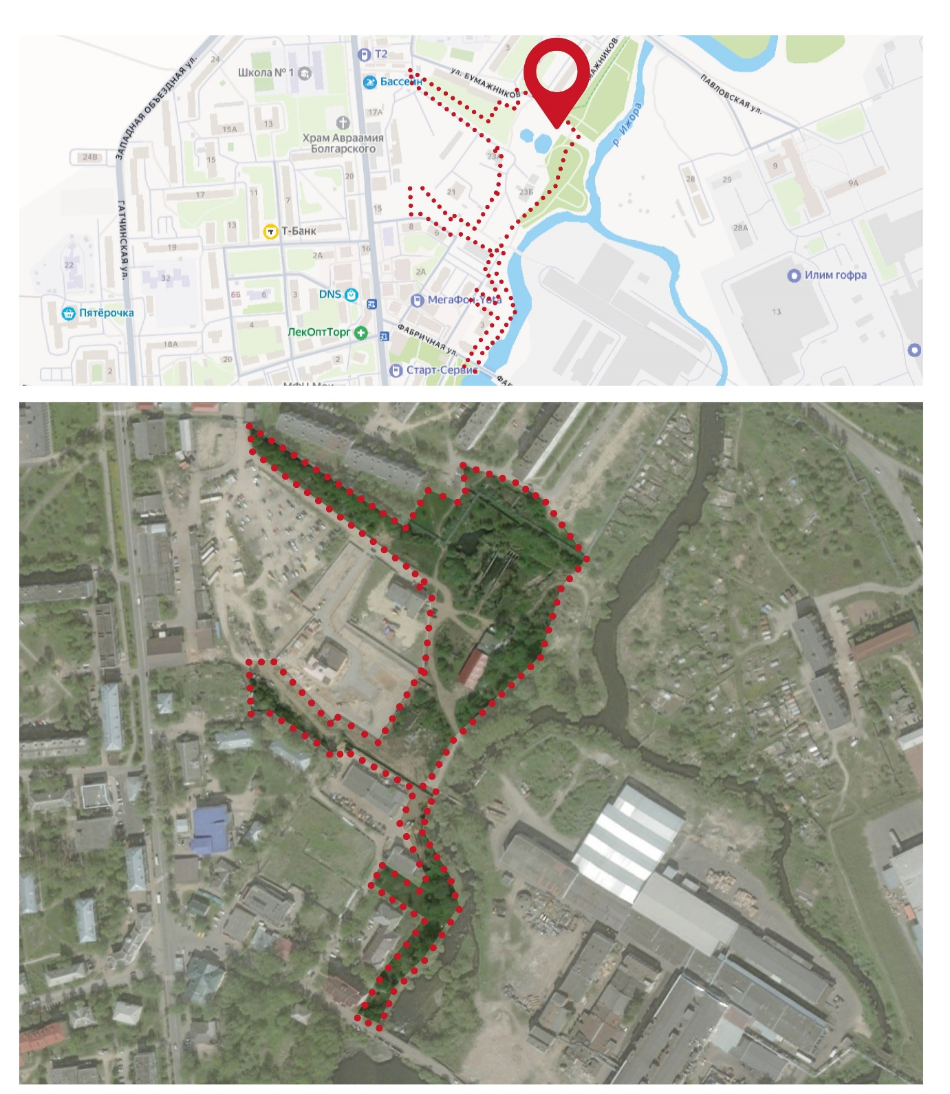
S = 3,4 га

2. Схема территории вдоль СНТ Рассвет массива Антропшино и ул. Железнодорожная, S = 6,1 га
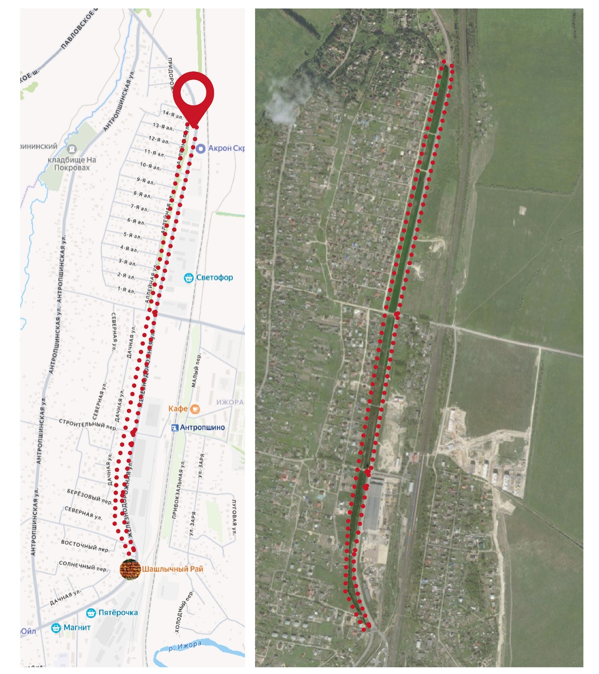

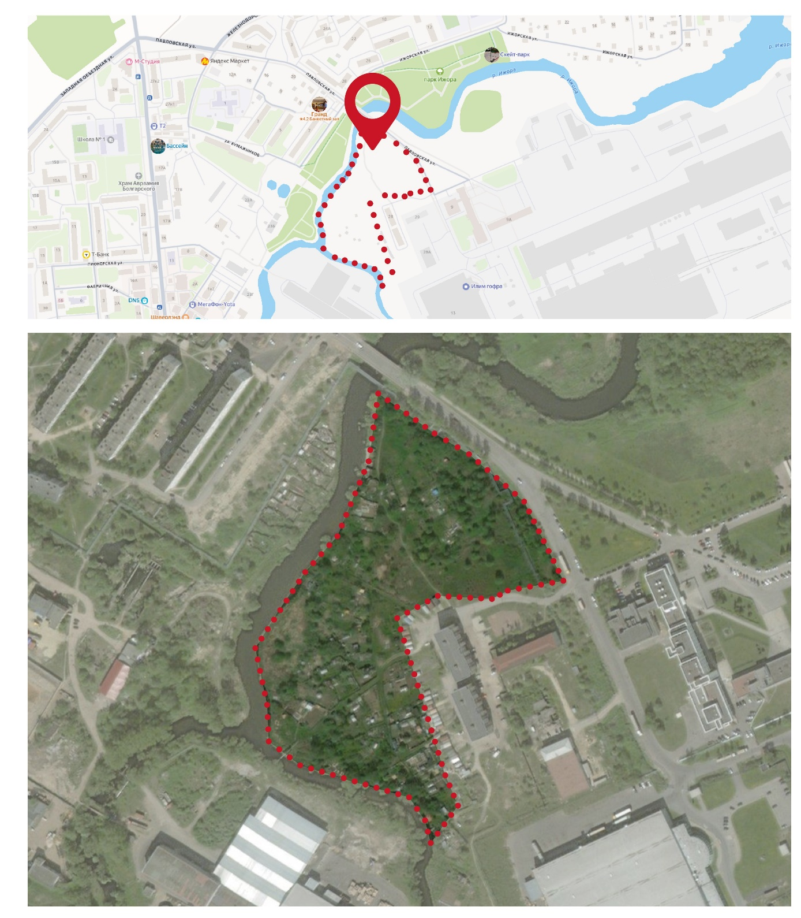
3. Схема территории вдоль р. Ижора напротив д.28 по ул. Павловская, S = 4,3 га

